Стеллаж для лыж 1,8х0,4х1,5м на 12пар
ТУ-9610-002-51879206-2009г
Руководство по эксплуатации
Стеллаж для лыж 1,8х0,4х1,5м на 12пар.

1. Назначение.

Стеллаж предназначен для удобного размещения и хранения лыж и палок на лыжных базах, в раздевалках оздоровительных центров и магазинах. Стеллаж устанавливается на горизонтальную поверхность. Металлические элементы стойки покрыты порошковой краской. Фанерные планки покрыты лаком на водной основе.
2. Технические характеристики.

Размеры: Высота - 1500 мм; Ширина - 1800мм; Глубина - 500мм; Фанерная планка толщина - 12мм

3. Комплектация.

1. Боковина | 2 шт. | 7. Крючок | 12 шт.
2. Планка верхняя | 1 шт. | 8. Саморез 4х12 | 24 шт.
3. Планка | 2 шт. | 9. Заглушка 25х40 | 6 шт.
4. Болт меб. М8х80 | 12 шт.
5. Гайка М8 | 12 шт.
6. Шайба 8 | 12 шт.

4. Устройство изделия.

Стеллаж представляет собой сборно-разборную конструкцию из боковин [1] ,планок [2,3]. Все металлические элементы стоек покрыты порошковой краской. Планки выполнены из березовой влагостойкой фанеры и покрыты лаком на водной основе.
Боковина представляет собой сварную конструкцию из профильных труб. Боковина в своем составе имеет отверстия для установки планок [2] с планками [3] на необходимой высоте. На открытые торцы профилей следует установить заглушки [9].
Планка верхняя [2] представляет собой отрезок фанеры с отверстиями для крепления к боковинам [1], верхняя планка имеет в своем составе направляющие отверстия для крепления крючков [7].
Планка [3] представляет собой отрезок фанеры с отверстиями для крепления к боковинам [1].

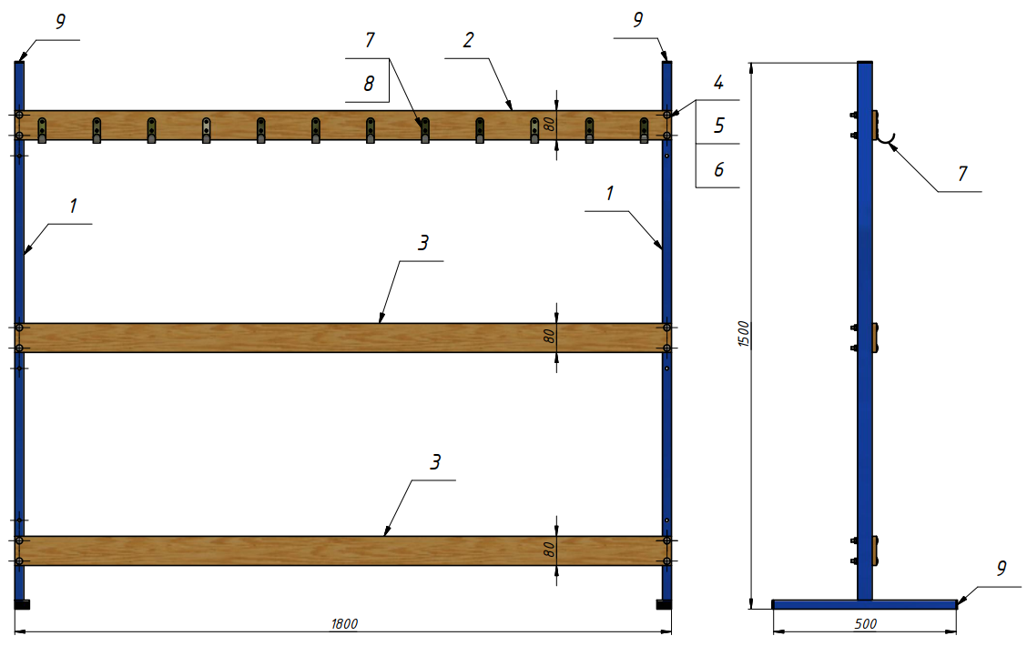

рисунок 1

5. Установка.

Установка должна проводиться на ровной поверхности очищенной от посторонних предметов.
Так как установка стеллажа производится заказчиком необходимо выполнить следующую последовательность действий:
  - Во избежание травм и порчи изделия, установка, демонтаж и перемещение изделия должна проводиться не менее чем 2 взрослыми (не моложе 18 лет) специалистами.
  - Собрать стеллаж для лыж [1]. Рекомендуется крючки [7] прикрутить к планкам [2,3] заранее. Для удобства сборки верхняя планка [2] имеет направляющие отверстия для саморезов [8].
  - После сборки открытые торцы боковин следует закрыть заглушками [9].

6. Указание мер безопасности.

Перед началом эксплуатации необходимо проверить все крепежные соединения, надежность и правильность установки изделия в горизонтальной и вертикальной плоскостях. При обнаружении каких либо неисправностей эксплуатацию изделия прекратить.
Во избежание падения стойки и травмирования лиц, нагружать стеллаж необходимо равномерно, распределяя лыжи и палки по всей длине стойки.
Изделие должно ежедневно осматриваться и проверяться на предмет повреждений, болты подтягиваться.
Не рекомендуется эксплуатация изделия детьми без наблюдения за ними взрослых специалистов (родителей, учителей, тренеров).

7. Сведения об эксплуатации, транспортировке и хранении.

Транспортировка стеллаж должна осуществляться в условиях, исключающих воздействие избыточной влажности, агрессивных сред, а также исключить возможность механических повреждений. Стеллаж должен храниться в сухих, закрытых, проветриваемых помещениях грузоотправителя при температуре от 0 до 30^{о}С на расстоянии не менее 1м от отопительных приборов, при условии защиты изделий от прямого воздействия солнечных лучей, механических повреждений и действия агрессивных сред.

8. Свидетельство о приемке.

Стеллаж для лыж 1,5х0,5х1,5м на 10пар лыж признан годным к эксплуатации. Изготовитель гарантирует соответствие стеллажа требованиям ТУ 9610-002-51879206-2009 при соблюдении условий эксплуатации, транспортирования и хранения. Гарантийный срок эксплуатации стеллажа 12 месяцев со дня продажи. Срок службы не менее 4 лет.
Гарантия не распространяется на изделия, поврежденные при перевозке или из-за несоблюдения правил эксплуатации и хранения, приведенных в данном руководстве.

Дата изготовления _________________

Упаковщик________________________

Контролер ОТК_____________________

ООО «ФСИ «Аналитика»
Юридический адрес: 443532 Самарская обл., Волжский р-он,
поселок Верхняя Подстепновка, ул. Специалистов, д. 16 Б

Тел/факс. (846)212-99-83
Электр.почта: e-mail: sales@sfsi.ru
Сайт компании: www.sfsi.ru

